Edital 13.1/2022 - SELEÇÃO DE BOLSISTAS PARA

O PROJETO DE EXTENSÃO AGITA IF – CAMPUS RIO POMBA

(Referente ao Edital PIAEX 01/2022)

DISPOSIÇÕES PRELIMINARES

  - O Campus Rio Pomba, do Instituto Federal de Educação, Ciência e Tecnologia do Sudeste de Minas Gerais, no uso de suas atribuições legais torna público pelo presente Edital o período para seleção de BOLSISTAS para preenchimento de vagas em Projetos de Extensão.

DAS INSCRIÇÕES

  - Inscrição através do link: https://sig.ifsudestemg.edu.br/sigaa/logar.do?dispatch=logOff,

seguindo o tutorial anexo 1 deste edital.

  - Período da inscrição: 21 a 24 de outubro de 2022.

DAS VAGAS E REQUISITOS

  - Vagas:

Bolsa para o curso | Carga Horária  Semanal | Vagas | Turno | Valor da Bolsa (mês) | Duração da Bolsa  (Meses)
Licenciatura em Educação Física | 20h | 1 | 11 as 13:00h e 17 as 20h | 400,00 | 3
Licenciatura em Educação Física | 10h | 1 | 11 as 13:00h e 17 as 20h | 200,00 | 3

  - Poderão inscrever-se os(as) candidatos(as) que estiverem regularmente matriculado no curso de Licenciatura em Educação Física do IF Sudeste de MG, campus Rio Pomba.

  - E atender aos seguintes requisitos (a critério do coordenador):

    - Para bolsista de 20h: Estar regularmente matriculado no curso a partir do 5º período.
    - Para bolsista de 10h: Estar regularmente matriculado no curso a partir do 2º período.

DAS MODALIDADES, DO VALOR MENSAL, DA VIGÊNCIA E DO PAGAMENTO DE BOLSAS

  - O apoio financeiro através de bolsas de extensão contempla as seguintes modalidades:

- Bolsa de Extensão do Ensino Superior (BEX-SUP - 1) – destinada aos estudantes de nível superior regularmente matriculados no IF Sudeste MG, com carga horária de 20 horas semanais;

- Bolsa de Extensão do Ensino Superior (BEX-SUP - 2) – destinada aos estudantes de nível superior regularmente matriculados no IF Sudeste MG, com carga horária de 10 horas semanais;

- Bolsa de Extensão do Ensino Técnico de Nível Médio (BEX-MED) – destinada aos estudantes de cursos técnicos de nível médio regularmente matriculados no IF Sudeste MG, com carga horária de 10 horas semanais;

  - O valor mensal das bolsas de extensão, de acordo com o Programa Institucional de Apoio à Extensão (PIAEX) está assim definido:

- Bolsa de Extensão do Ensino Superior (BEX-SUP - 1): R$400,00/mês.
- Bolsa de Extensão do Ensino Superior (BEX-SUP - 2): R$200,00/mês.
- Bolsa de Extensão do Ensino Técnico de Nível Médio (BEX-MED): R$200,00/mês;

DOS REQUISITOS E CONDIÇÕES PARA A PARTICIPAÇÃO

  - Para se candidatar às Bolsas de Extensão, o estudante interessado deverá atender às seguintes condições:

    - Estar regularmente matriculado em curso do Instituto Federal do Sudeste de Minas Gerais;

    - Estar em dia com suas obrigações estudantis junto ao IF Sudeste MG;

    - Apresentar tempo disponível para se dedicar às atividades do projeto, constantes no Plano de Trabalho, em cumprimento à carga horária estabelecida no edital, desde que não acarrete prejuízo às suas atividades acadêmicas, sendo:

- 10 (dez) horas semanais, para os estudantes dos Cursos Técnicos de Nível Médio;
- De 10 (dez) a 20 (vinte) horas semanais, para os estudantes dos Cursos de Nível Superior.

    - Concordar com os deslocamentos que se fizerem necessários ao desenvolvimento das atividades previstas no Plano de Trabalho;

    - Não ser beneficiário de outro tipo de bolsa paga pelo instituto ou outros programas oficiais, exceto as que forem oriundas do Plano Nacional de Assistência Estudantil (PNAE), do Ministério da Educação;

    - Estudantes com vínculo empregaticio só poderão ser beneficiários de bolsas de extensão com a autorização do coordenador.

    - Seguir as orientações do coordenador do projeto;

    - Manter em dia a sua assinatura na folha de frequência, especificando as ações e as horas trabalhadas;

    - Participar de treinamento para o desempenho de suas atividades, quando for exigido;

    - Participar das reuniões para planejamento e avaliação das atividades e práticas programadas;

    - Apresentar relatório final, com o aval do coordenador do projeto, via SIGAA – Módulo Extensão, no intuito de prestar contas de sua ação, quando for necessário;

    - Fazer referência à sua condição de bolsista de extensão nas publicações e trabalhos apresentados.

5.2 - Os bolsistas serão selecionados pelo Coordenador da proposta, desde que não possuam parentesco direto ou lateral com o mesmo.

DA SELEÇÃO

  - A seleção deverá considerar os seguintes critérios:

    - Análise do coeficiente de rendimento do candidato, a ser enviado para o email matheus.cerqueira@ifsudestemg.edu.br,
    - Carta de interesse justificando os motivos pelos quais o candidato se intessa em participar do projeto. Colocar a disponibilidade de horários para atender às atividades do projeto. A carta deverá conter no máximo 300 palavras e enviada em arquivo formato pdf para o email matheus.cerqueira@ifsudestemg.edu.br.

DAS AVALIAÇÕES E DA CERTIFICAÇÃO

  - O processo de avaliação e aprovação do estudante como bolsista no projeto de extensão será realizado por meio de supervisão do coordenador de cada projeto.

  - O bolsista que obtiver desempenho satisfatório, conforme avaliação do coordenador responsável, terá direito ao Certificado de participação com a respectiva carga horária dedicada ao desenvolvimento do projeto de extensão ao qual for classificado.

DOS RESULTADOS

8.1. O resultado será divulgado no dia 26 de outubro de 2022, no horário de 11hs, por meio de

cartaz fixado na entrada do Núcleo de Educacao Física.

DAS DISPOSIÇÕES FINAIS

9.1. É responsabilidade de cada candidato acompanhar as publicações referentes a este edital.

  - O bolsista não terá vínculo empregaticio com o Campus Rio Pomba do IF Sudeste MG.

  - A qualquer tempo este edital poderá ser revogado ou retificado, no todo ou em parte, por motivo de interesse público ou restrições orçamentárias, sem que isso implique direito à indenização de qualquer natureza.

  - A inscrição do aluno implicará na aceitação total e incondicional das normas e instruções constantes deste Edital, bem como das normas Regulamentação do Programa Institucional de Apoio à Extensão (PIAEX), no âmbito do IF Sudeste MG (Resolução CONSU/IF Sudeste MG Nº 041/2019).

  - Estará sujeito à perda da bolsa do mês seguinte, o aluno (a) que não apresentar o relatório mensal de frequência no último dia de cada mês, ou não tiver frequência ou bom desempenho nas atividades relacionadas ao seu respectivo projeto de extensão.

  - Em caso de dúvidas sobre este Edital, o interessado deverá entrar em contato: matheus.cerqueira@ifsudestemg.edu.br.

Rio Pomba, 20 de outubro de 2022.

Coordenador do Projeto

Anexo 1

Inscrição de discentes em Projeto de Extensão

Efetuar Inscrição em Projeto de Extensão

Bolsas >> Oportunidades de bolsas
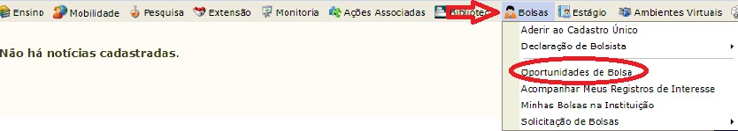

Na tela seguinte, escolha o “Tipo de Bolsa” >>>> EXTENSÃO.
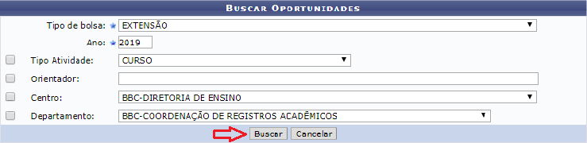

Na tela seguinte, será apresentada uma lista de projetos de Extensão com Período de Inscrição Abertos.

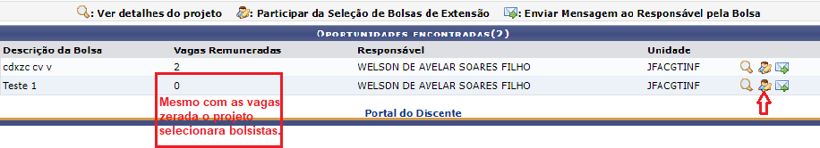
Atenção para selecionar o projeto correto.
Clique aqui para se candidatar para seleção de bolsistas.

A próxima tela solicitará as informações necessárias à sua inscrição na ação de extensão.

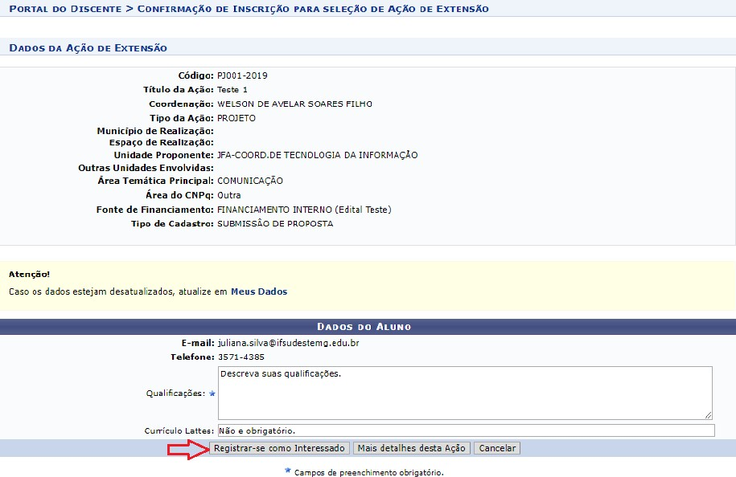

Após essa ação, o sistema exibirá uma mensagem na parte superior da tela.

Sua inscrição está devidamente efetivada na ação de extensão. Aguarde a convocação do coordenador para seleção.

